**struts2的流程图**

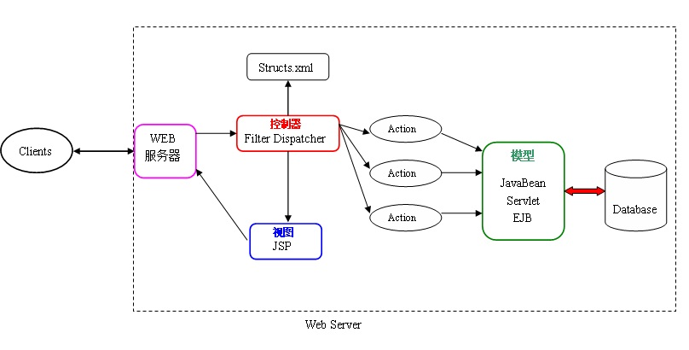

**运行机制**

1、客户端发送请求、通过ActionContextLoader调用FilterDispatcher(struts)

2、FilterDispatcher通过ActionMapper来决定这个Request需要调用哪个Action

3、如果ActionMapper决定调用某个Action，FilterDispatcher把请求的处理交给ActionProxy

4、ActionProxy根据ActionMapping和ConfigurationManager找到需要调用的Action类，ActionProxy创建一个ActionInvocation的实　     例，　 最终ActionInvocation调用真正的Action类

5、Action执行完毕，ActionInvocation负责根据Struts.xml的配置返回结果，并呈现给浏览器。

**运行原理**

　　客户发送请求到tomcat，这个请求经过一系列的过滤器（Filter）（这些过滤器中有一个叫做ActionContextLoader的可选过滤器，这个过滤器对于Struts2和其他框架的集成很有帮助），这时FilterDispatcher被调用，FilterDispatcher询问ActionMapper来决定调用哪个Action，当ActionMapper决定调用哪个Action以后，FilterDispatcher把请求交给Action的代理ActionProxy来处理，ActionProxy通过Configuration Manager读取struts的配置文件，根据配置信息决定调用哪个Action类，Action执行完毕，ActionInvocation在struts配置文件中根据result标签找到对应的返回视图，并返回数据，并呈现给浏览器。